2020年度

四川省渠县网络舆情中心

部门决算

目录

公开时间：2021年9月22日

第一部分 部门概况 4
一、基本职能及主要工作 4
二、机构设置 6
第二部分度部门决算情况说明 7
一、收入支出决算总体情况说明 7
二、收入决算情况说明 7
三、支出决算情况说明 8
四、财政拨款收入支出决算总体情况说明 9
五、一般公共预算财政拨款支出决算情况说明 9
六、一般公共预算财政拨款基本支出决算情况说明 11
七、“三公”经费财政拨款支出决算情况说明 12
八、政府性基金预算支出决算情况说明 13
九、 国有资本经营预算支出决算情况说明 13
十、其他重要事项的情况说明…………………………………………………13
第三部分 名词解释 25
第四部分 附件 27
附件1 27
附件2 32
第五部分 附表 44
一、收入支出决算总表
二、收入决算表
三、支出决算表
四、财政拨款收入支出决算总表
五、财政拨款支出决算明细表
六、一般公共预算财政拨款支出决算表
七、一般公共预算财政拨款支出决算明细表
八、一般公共预算财政拨款基本支出决算表
九、一般公共预算财政拨款项目支出决算表
十、一般公共预算财政拨款“三公”经费支出决算表
十一、政府性基金预算财政拨款收入支出决算表
十二、政府性基金预算财政拨款“三公”经费支出决算表
十三、国有资本经营预算财政拨款收入支出决算表
十四、国有资本经营预算财政拨款支出决算表

第一部分 部门概况

一、基本职能及主要工作

（一）主要职能。负责全县网络信息的跟踪监看，对重大网络舆情特别是社会热点信息进行判研，及时向相关部门通报并协助处置，实时监控有害信息，确保网络舆情的正确导向；负责开展网络新闻评论引导工作，推动形成健康向上的网上主流舆论；负责网络信息统计和分析处理，编辑上报网络舆情信息，有针对地加强网上舆情指导；负责开展全县网络文化领域从业人员和专、兼职网上评论员思想政治素质和专业技能培训；负责网络监控平台和其他技术设备的建设和日常维护等技术性保障工作；负责渠县新闻网、蒙山论坛及新媒体的建设、管理和维护，壮大网上主流舆论，营造有利于全县经济社会健康发展的网络舆论环境。

（二）2020年重点工作完成情况。

1、加强中央省市新闻宣传。设置专题，全面转发新华社、人民日报、四川日报、达州日报等权威媒体关于全国两会报道，深入宣传解读习近平总书记全国两会期间在参加内蒙古、湖南等代表团审议和参加政协经济界委员联组讨论时的重要讲话精神，及时宣传报道习总书记在两会上提出的新思想新观点新要求，正面宣传十八大以来习近平总书记系列重要讲话精神和党中央决策部署特别是十九届五中全会精神，贯彻落实省市县重要会议精神，加强社会主义核心价值观宣传和渠县“三个定位”相关宣传。

2、围绕县上中心工作鼓劲加油。围绕县委、县政府决策部署，在渠县新闻网开设渠县经济社会发展四年成就回顾、抗击新冠肺炎、复工复产、五一旅游、县领导带货等专题宣传。创新制作了《奋进渠县这四年》《建设六个之城》《700亿！“双70”大城市！一图尽览渠县第十三届五次党代会精神》《hi渠县我想你了》《五一旅游专题》等20个系列新媒体专辑报道，共发布宣传稿件5236条，总阅读量达7100余万次。特别是新冠疫情发生后，组织了形式多样、内容丰富、颇受群众喜爱的微游戏、h5页面、微视频、群众视角的抗疫主题宣传通过网、微、博、抖音等传播形式进行全网无缝隙宣传推送，截止目前，发布推送涉疫信息3860条（次），总阅读量达4800余万次。2020年，渠县新闻网共编发新闻稿件9716篇、“渠县发布”新浪官方微博发布微博1128条，“爱上渠县”官方微信公众号推送信息1185条。

3、助力共克时艰。制作《这个春节宅在家》《我是党员我承诺》《我为祖国升国旗》等网络互动主题游戏，多形式强化主题宣传。加强对抗疫形势、经济形势、党委政府决心和措施的宣传解读，增强群众共克时艰、战胜困难的信心和力量。

4、及时回应群众关切。进一步落实完善《关于进一步做好网民留言办理工作的通知》，健全完善机制、强化协调联动、狠抓督促落实，形成了县网信办牵头抓总、职能部门具体办理、两办督查室督导问效上下联动、各方参与的办理格局。安排专人每天登录网络理政平台，密切关注网民留言情况，对每1条网民留言登记造册，明确留言内容、责任单位、完成时限、结果认定，并采取电话催办、现场督办、跟踪督查等形式进行催办督办，给群众满意答复。2020年，共办理人民网地方领导留言板网民留言463条，凤凰山下网民留言115条，办结率100%，满意率98%以上，做到了“件件有落实，事事有回音”。

机构设置
渠县网络舆情中心属于财政全额拨款事业单位，编制人员10人，实有人员7人。
渠县网络舆情中心下属二级单位0个。

第二部分 2020年度部门决算情况说明

- 收入支出决算总体情况说明
2020年度收、支总计170.75万元。与2019年相比，收、支总计减少18.96万元，下降11%。主要变动原因是人员经费减少。
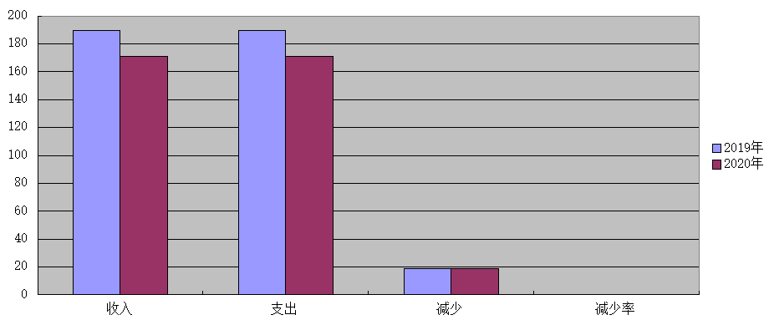
（图1：收、支决算总计变动情况图）（柱状图）
- 收入决算情况说明

2020年本年收入合计170.75万元，其中：一般公共预算财政拨款收入170.75万元，占100%；政府性基金预算财政拨款收入0万元，占0%；上级补助收入0万元，占0%；事业收入0万元，占0%；经营收入0万元，占0%；附属单位上缴收入0万元，占0%；其他收入0万元，占0%。

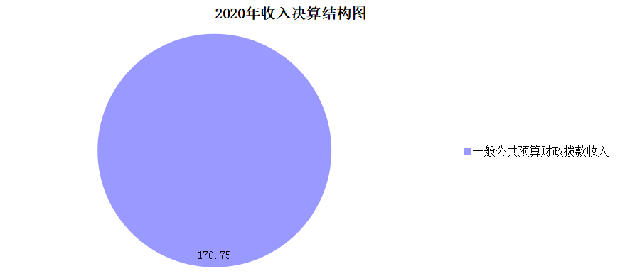
（图2：收入决算结构图）（饼状图）

- 支出决算情况说明

2020年本年支出合计170.75万元，其中：基本支出170.75万元，占100%；项目支出0万元，占0%；上缴上级支出0万元，占0%；经营支出0万元，占0%；对附属单位补助支出0万元，占0%。
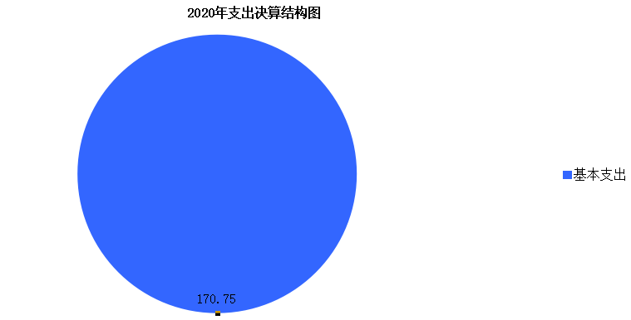
（图3：支出决算结构图）（饼状图）

四、财政拨款收入支出决算总体情况说明
2020年财政拨款收、支总计170.75万元。与2019年相比，财政拨款收、支总计各减少18.76万元，下降11%。主要变动原因是人员经费减少。
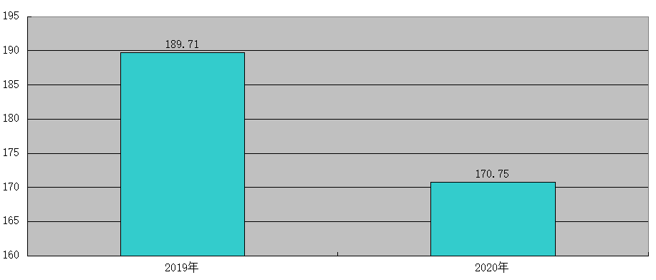
（图4：财政拨款收、支决算总计变动情况）（柱状图）

五、一般公共预算财政拨款支出决算情况说明

（一）一般公共预算财政拨款支出决算总体情况
2020年一般公共预算财政拨款支出170.75万元，占本年支出合计的100%。与2019年相比，一般公共预算财政拨款减少18.76万元，下降11%。主要变动原因是人员经费减少。
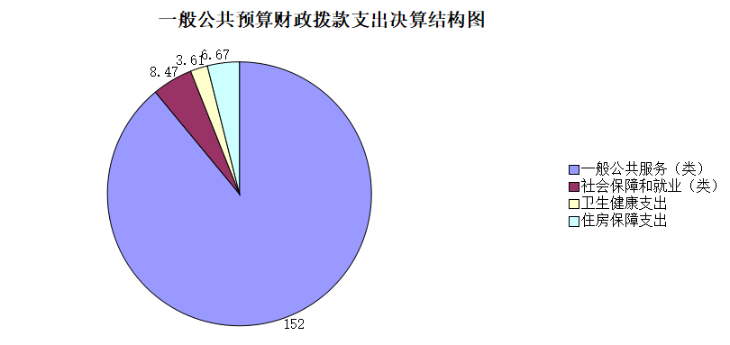
（图5：一般公共预算财政拨款支出决算变动情况）（柱状图）

（二）一般公共预算财政拨款支出决算结构情况
2020年一般公共预算财政拨款支出170.75万元，主要用于以下方面:一般公共服务（类）支出152万元，占89%；教育支出（类）0万元，占0%；科学技术（类）支出0万元，占0%；文化旅游体育与传媒（类）支出0万元，占0%；社会保障和就业（类）支出8.47万元，占5%；卫生健康支出3.61万元，占2%；住房保障支出6.67万元，占4%。
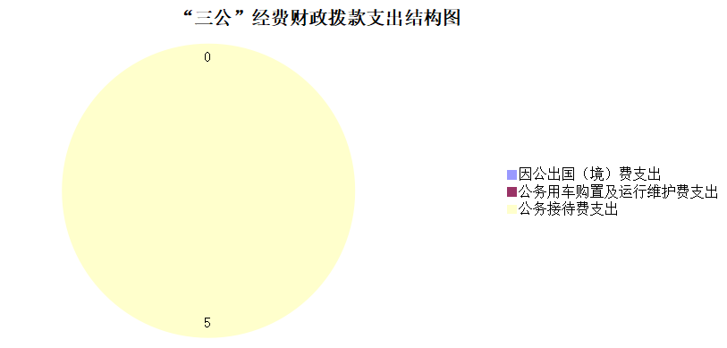
（图6：一般公共预算财政拨款支出决算结构）（饼状图）

（三）一般公共预算财政拨款支出决算具体情况

2020年一般公共预算支出决算数为170.75，完成预算100%。其中：
1.一般公共服务（类）201（款）33（项）50: 支出决算为152万元，完成预算100%。
2.社会保障和就业（类）208（款）05（项）05: 支出决算为8.47万元，完成预算100%。
3.医疗卫生与计划生育（类）210（款）11（项）02:支出决算为3.61万元，完成预算100%。
4.住房保障（类）221（款）02（项）01:支出决算为6.67万元，完成预算100%。

六、一般公共预算财政拨款基本支出决算情况说明
2020年一般公共预算财政拨款基本支出170.75万元，其中：
人员经费61.58万元，主要包括：基本工资、津贴补贴、绩效工资、机关事业单位基本养老保险缴费、职工基本医疗保险缴费、其他社会保障缴费、奖励金、住房公积金等。
日常公用经费109.17万元，主要包括：办公费、印刷费、咨询费、手续费、邮电费、差旅费、维修（护）费、培训费、公务接待费、劳务费、工会经费、其他商品和服务支出等。

七、“三公”经费财政拨款支出决算情况说明

（一）“三公”经费财政拨款支出决算总体情况说明
2020年“三公”经费财政拨款支出决算为5万元，完成预算100%。

（二）“三公”经费财政拨款支出决算具体情况说明
2020年“三公”经费财政拨款支出决算中，因公出国（境）费支出决算0万元，占0%；公务用车购置及运行维护费支出决算0万元，占0%；公务接待费支出决算5万元，占100%。具体情况如下：
（图7：“三公”经费财政拨款支出结构）（饼状图）
1.因公出国（境）经费支出0万元。
2.公务用车购置及运行维护费支出0万元。
3.公务接待费支出5万元，完成预算100%。公务接待费支出决算比2019年持平。其中：
国内公务接待支出5万元，主要用于执行公务、开展业务活动开支的交通费、住宿费、用餐费等。国内公务接待90批次，728人次（不包括陪同人员），共计支出5万元。其中：其他国内公务接待支出5万元，主要用于开展业务活动开支的交通费、住宿费、用餐费等。

八、政府性基金预算支出决算情况说明
2020年政府性基金预算拨款支出0万元。

- 国有资本经营预算支出决算情况说明
2020年国有资本经营预算拨款支出0万元。

十、其他重要事项的情况说明

（一）机关运行经费支出情况
2020年，渠县网络舆情中心事业运行经费支出170.75万元，比2019年减少18.76万元，下降11%。主要原因是人员经费减少。

（二）政府采购支出情况
2020年，渠县网络舆情中心政府采购支出总额0万元。

（三）国有资产占有使用情况
截至2020年12月31日，渠县网络舆情中心共有车辆0辆。

（四）预算绩效管理情况。
根据预算绩效管理要求，本部门在年初预算编制阶段，组织对网络信息实时监控及舆情咨询服务、光纤租用经费、媒体协调经费、网评工作经费、网络舆情监测监管工作经费、达州网渠县分频道宣传经费等6个项目开展了预算事前绩效评估，对6个项目编制了绩效目标，预算执行过程中，选取6个项目开展绩效监控，年终执行完毕后，对6个项目开展了绩效目标完成情况自评。

本部门按要求对2020年部门整体支出开展绩效自评，从评价情况来看2020年目标任务明确，认真开展了部门财政资金预、决算公开；严格按照财政有关规定，及时完成单位会计核算和财政对账，做好账账相符、账实相符。本部门还自行组织了6个项目支出绩效评价，从评价情况来看,已全面完成相关目标任务，发挥了项目的积极作用。

1.项目绩效目标完成情况。
本部门在2020年度部门决算中反映“网络信息实时监控及舆情咨询服务”、“光纤租用经费”、“媒体协调经费”、“网评工作经费”、“网络舆情监测监管工作经费”、“达州网渠县分频道宣传经费”等6个项目绩效目标实际完成情况。
（1）网络信息实时监控及舆情咨询服务项目绩效目标完成情况综述。项目全年预算数20万元，执行数为20万元，完成预算的100%。

（2）光纤租用经费项目绩效目标完成情况综述。项目全年预算数12万元，执行数为12万元，完成预算的100%。

（3）网评工作经费项目绩效目标完成情况综述。项目全年预算数3万元，执行数为3万元，完成预算的100%。

（4）媒体协调经费项目绩效目标完成情况综述。项目全年预算数5万元，执行数为5万元，完成预算的100%。
（5）网络舆情监测监管工作经费项目绩效目标完成情况综述。项目全年预算数50万元，执行数为50万元，完成预算的100%。

（6）达州网渠县分频道宣传经费项目绩效目标完成情况综述。项目全年预算数10万元，执行数为10万元，完成预算的100%。
项目支出绩效目标自评表
（2020年度）
主管部门（盖章）： |  |  |  |  |  |  | 实施单位渠县网络舆情中心
项目名称 |  | 网络信息实时监控服务及舆情咨询服务费
项目资金  （万元） |  |  | 年初预算数 | 全年预算数 | 全年执行数 | 分值 |  |  | 执行率 |  | 得分
 |  | 年度资金总额 | 20.0 | 20.00 | 20.00 | 10 |  |  | 100.00 |  | 10
 |  | 其中：当年财政拨款 | 20.0 | 20 | 20 | ─ |  |  |  |  | ─
 |  | 上年结转资金 |  |  |  | ─ |  |  |  |  | ─
 |  | 其他资金 | 0.0 |  |  | ─ |  |  |  |  | ─
年度总体目标 | 预期目标 |  |  |  | 实际完成情况
年度总体目标 | 目标1：手机端和PC端监测采集推送国内所有网站、论坛、贴吧、微博、博客、微信、APP、纸媒电子版等媒介涉渠网络舆情信息。  目标2：  目标3：  目标4：  目标5： |  |  |  | 目标1完成情况：手机端和PC端监测采集推送国内所有网站、论坛、贴吧、微博、博客、微信、APP、纸媒电子版等媒介涉渠网络舆情信息。  目标2完成情况：  目标3完成情况：  目标4完成情况：  目标5完成情况：
 | 一级指标 | 二级指标（分值） | 三级指标 |  | 年度  指标值 |  |  | 实际  完成值 | 得分 | 偏差原因分析及改进措施
绩效指标 | 产出指标（50分） | 数量指标(10) | 舆情信息数量（条） |  | 17万余条 |  |  | 17万余条 | 10
绩效指标 | 产出指标（50分） | 质量指标(10) | 项目验收合格率 |  | 100% |  |  | 100% | 10
绩效指标 | 产出指标（50分） | 时效指标(10) | 常规性工作完成效率 |  | 及时 |  |  | 及时 | 4
绩效指标 | 产出指标（50分） | 时效指标(10) | 项目完成实效 |  | 及时 |  |  | 及时 | 4
绩效指标 | 产出指标（50分） | 成本指标(10) | 项目成本 |  | 20万 |  |  | 20万 | 10
绩效指标 | 效益指标（40分） | 社会效益指标(10) | 抓网络意识形态安全 |  | 向上向好 |  |  | 向上向好 | 9
绩效指标 | 效益指标（40分） | 可持续影响力指标(10) | 信息化管理覆盖率 |  | 100% |  |  | 100% | 9
绩效指标 | 满意度指标（10分） | 满意度指标(10) | 上级政府部门满意度 |  | ≧95% |  |  | 98% | 3
绩效指标 | 满意度指标（10分） | 满意度指标(10) | 相关部门和单位满意度 |  | ≧95% |  |  | 98% | 3
绩效指标 | 满意度指标（10分） | 满意度指标(10) | 群众满意度 |  | ≧95% |  |  | 98% | 3
总分100分，实际得分 95分。
注：1.若某部门不存在某项评价内容或评价指标，则该评价内容或评价指标不计入该部门考核评价范围，即该部门评价总分＝不含该评价内容或指标的评价总分/（100-该评价内容或指标所占分值）*100。
- 如果有多个三级指标，单个指标分值取平均数。即单个指标分值=二级指标分值/三级指标个数。

项目支出绩效目标自评表
（2020年度）
主管部门（盖章）： |  |  |  |  |  |  | 实施单位渠县网络舆情中心
项目名称 |  | 光纤租用经费
项目资金  （万元） |  |  | 年初预算数 | 全年预算数 | 全年执行数 | 分值 |  |  | 执行率 |  | 得分
 |  | 年度资金总额 | 12.0 | 12.00 | 12.00 | 10 |  |  | 100.00 |  | 10
 |  | 其中：当年财政拨款 | 12.0 | 12 | 12 | ─ |  |  |  |  | ─
 |  | 上年结转资金 |  |  |  | ─ |  |  |  |  | ─
 |  | 其他资金 | 0.0 |  |  | ─ |  |  |  |  | ─
年度总体目标 | 预期目标 |  |  |  | 实际完成情况
年度总体目标 | 目标1：负责对渠县网络文化建设和管理的宏观统筹、牵头协调、指导部门网站、乡镇网站、微信公众号、APP的管理工作。  目标2：  目标3：  目标4：  目标5： |  |  |  | 目标1完成情况：负责对渠县网络文化建设和管理的宏观统筹、牵头协调、指导部门网站、乡镇网站、微信公众号、APP的管理工作。  目标2完成情况：  目标3完成情况：  目标4完成情况：  目标5完成情况：
 | 一级指标 | 二级指标（分值） | 三级指标 |  | 年度  指标值 |  |  | 实际  完成值 | 得分 | 偏差原因分析及改进措施
绩效指标 | 产出指标（50分） | 数量指标(10) | 宽带线路日常维护次数 |  | 12 |  |  | 12 | 10
绩效指标 | 产出指标（50分） | 质量指标(10) | 项目验收合格率 |  | 100% |  |  | 100% | 10
绩效指标 | 产出指标（50分） | 时效指标(10) | 常规性工作完成效率 |  | 及时 |  |  | 及时 | 4
绩效指标 | 产出指标（50分） | 时效指标(10) | 项目完成实效 |  | 及时 |  |  | 及时 | 4
绩效指标 | 产出指标（50分） | 成本指标(10) | 项目成本 |  | 12万 |  |  | 12万 | 10
绩效指标 | 效益指标（40分） | 社会效益指标(10) | 网络通信情况 |  | 安全畅通 |  |  | 安全畅通 | 9
绩效指标 | 效益指标（40分） | 可持续影响力指标(10) | 信息化管理覆盖率 |  | 100% |  |  | 100% | 9
绩效指标 | 满意度指标（10分） | 满意度指标(10) | 上级政府部门满意度 |  | ≧95% |  |  | 98% | 3
绩效指标 | 满意度指标（10分） | 满意度指标(10) | 相关部门和单位满意度 |  | ≧95% |  |  | 98% | 3
绩效指标 | 满意度指标（10分） | 满意度指标(10) | 群众满意度 |  | ≧95% |  |  | 98% | 3
总分100分，实际得分 95分。
注：1.若某部门不存在某项评价内容或评价指标，则该评价内容或评价指标不计入该部门考核评价范围，即该部门评价总分＝不含该评价内容或指标的评价总分/（100-该评价内容或指标所占分值）*100。
2.如果有多个三级指标，单个指标分值取平均数。即单个指标分值=二级指标分值/三级指标个数。

项目支出绩效目标自评表
（2020年度）
主管部门（盖章）： |  |  |  |  |  |  | 实施单位渠县网络舆情中心
项目名称 |  | 媒体协调费
项目资金  （万元） |  |  | 年初预算数 | 全年预算数 | 全年执行数 | 分值 |  |  | 执行率 |  | 得分
 |  | 年度资金总额 | 5.0 | 5.00 | 5.00 | 10 |  |  | 100.00 |  | 10
 |  | 其中：当年财政拨款 | 5.0 | 5 | 5 | ─ |  |  |  |  | ─
 |  | 上年结转资金 |  |  |  | ─ |  |  |  |  | ─
 |  | 其他资金 | 0.0 |  |  | ─ |  |  |  |  | ─
年度总体目标 | 预期目标 |  |  |  | 实际完成情况
年度总体目标 | 目标1：针对社会热点问题，指导新闻媒体主动设置议题，着重阐明党和政府对解决问题的高度重视和政策措施，疏导公众情绪、平衡社会心理、增强发展信心。  目标2：  目标3：  目标4：  目标5： |  |  |  | 目标1完成情况：针对社会热点问题，指导新闻媒体主动设置议题，着重阐明党和政府对解决问题的高度重视和政策措施，疏导公众情绪、平衡社会心理、增强发展信心。  目标2完成情况：  目标3完成情况：  目标4完成情况：  目标5完成情况：
 | 一级指标 | 二级指标（分值） | 三级指标 |  | 年度  指标值 |  |  | 实际  完成值 | 得分 | 偏差原因分析及改进措施
绩效指标 | 产出指标（50分） | 数量指标(10) | 报导首发率（%） |  | 100% |  |  | 100% | 10
绩效指标 | 产出指标（50分） | 质量指标(10) | 项目验收合格率 |  | 100% |  |  | 100% | 10
绩效指标 | 产出指标（50分） | 时效指标(10) | 常规性工作完成效率 |  | 及时 |  |  | 及时 | 4
绩效指标 | 产出指标（50分） | 时效指标(10) | 项目完成实效 |  | 及时 |  |  | 及时 | 4
绩效指标 | 产出指标（50分） | 成本指标(10) | 项目成本 |  | 5万 |  |  | 5万 | 10
绩效指标 | 效益指标（40分） | 社会效益指标(10) | 突发事件处置率（%) |  | 100% |  |  | 100% | 10
绩效指标 | 效益指标（40分） | 可持续影响力指标(10) | 信息化管理覆盖率 |  | 100% |  |  | 100% | 9
绩效指标 | 满意度指标（10分） | 满意度指标(10) | 上级政府部门满意度 |  | ≧95% |  |  | 98% | 3
绩效指标 | 满意度指标（10分） | 满意度指标(10) | 相关部门和单位满意度 |  | ≧95% |  |  | 98% | 3
绩效指标 | 满意度指标（10分） | 满意度指标(10) | 群众满意度 |  | ≧95% |  |  | 98% | 3
总分100分，实际得分 96分。
注：1.若某部门不存在某项评价内容或评价指标，则该评价内容或评价指标不计入该部门考核评价范围，即该部门评价总分＝不含该评价内容或指标的评价总分/（100-该评价内容或指标所占分值）*100。
2.如果有多个三级指标，单个指标分值取平均数。即单个指标分值=二级指标分值/三级指标个数。

项目支出绩效目标自评表
（2020年度）
主管部门（盖章）： |  |  |  |  |  |  | 实施单位渠县网络舆情中心
项目名称 |  | 网评工作经费
项目资金  （万元） |  |  | 年初预算数 | 全年预算数 | 全年执行数 | 分值 |  |  | 执行率 |  | 得分
 |  | 年度资金总额 | 3.0 | 3.00 | 3.00 | 10 |  |  | 100.00 |  | 10
 |  | 其中：当年财政拨款 | 3.0 | 3 | 3 | ─ |  |  |  |  | ─
 |  | 上年结转资金 |  |  |  | ─ |  |  |  |  | ─
 |  | 其他资金 | 0.0 |  |  | ─ |  |  |  |  | ─
年度总体目标 | 预期目标 |  |  |  | 实际完成情况
年度总体目标 | 目标1：组建网络评论员队伍，组织网评员和网络骨干在各大新闻网站、论坛贴吧、博客微博参与网络评论，夯实舆情工作基础。  目标2：  目标3：  目标4：  目标5： |  |  |  | 目标1完成情况：组建网络评论员队伍，组织网评员和网络骨干在各大新闻网站、论坛贴吧、博客微博参与网络评论，夯实舆情工作基础。  目标2完成情况：  目标3完成情况：  目标4完成情况：  目标5完成情况：
 | 一级指标 | 二级指标（分值） | 三级指标 |  | 年度  指标值 |  |  | 实际  完成值 | 得分 | 偏差原因分析及改进措施
绩效指标 | 产出指标（50分） | 数量指标(10) | 撰写跟帖评论（篇）次数 |  | 720 |  |  | 739 | 10
绩效指标 | 产出指标（50分） | 质量指标(10) | 项目验收合格率 |  | 100% |  |  | 100% | 10
绩效指标 | 产出指标（50分） | 时效指标(10) | 常规性工作完成效率 |  | 及时 |  |  | 及时 | 4
绩效指标 | 产出指标（50分） | 时效指标(10) | 项目完成实效 |  | 及时 |  |  | 及时 | 4
绩效指标 | 产出指标（50分） | 成本指标(10) | 项目成本 |  | 3万 |  |  | 3万 | 10
绩效指标 | 效益指标（40分） | 社会效益指标(10) | 抓网络意识形态安全 |  | 向上向好 |  |  | 向上向好 | 9
绩效指标 | 效益指标（40分） | 可持续影响力指标(10) | 信息化管理覆盖率 |  | 高 |  |  | 高 | 9
绩效指标 | 满意度指标（10分） | 满意度指标(10) | 相关部门和单位满意度 |  | 高 |  |  | 高 | 9
总分100分，实际得分 95分。
注：1.若某部门不存在某项评价内容或评价指标，则该评价内容或评价指标不计入该部门考核评价范围，即该部门评价总分＝不含该评价内容或指标的评价总分/（100-该评价内容或指标所占分值）*100。
2.如果有多个三级指标，单个指标分值取平均数。即单个指标分值=二级指标分值/三级指标个数。

项目支出绩效目标自评表
（2020年度）
主管部门（盖章）： |  |  |  |  |  |  | 实施单位渠县网络舆情中心
项目名称 |  | 网络舆情监测监管工作经费
项目资金  （万元） |  |  | 年初预算数 | 全年预算数 | 全年执行数 | 分值 |  |  | 执行率 |  | 得分
 |  | 年度资金总额 | 50.0 | 50.00 | 50.00 | 10 |  |  | 100.00 |  | 10
 |  | 其中：当年财政拨款 | 50.0 | 50 | 50 | ─ |  |  |  |  | ─
 |  | 上年结转资金 |  |  |  | ─ |  |  |  |  | ─
 |  | 其他资金 | 0.0 |  |  | ─ |  |  |  |  | ─
年度总体目标 | 预期目标 |  |  |  | 实际完成情况
年度总体目标 | 目标1：加大网络管理力度，切实维护网络意识形态安全，最大程度避免、缩小和消除网络不良信息对我县造成的各种负面影响，维护我县对外形象。  目标2：  目标3：  目标4：  目标5： |  |  |  | 目标1完成情况：加大网络管理力度，切实维护网络意识形态安全，最大程度避免、缩小和消除网络不良信息对我县造成的各种负面影响，维护我县对外形象。  目标2完成情况：  目标3完成情况：  目标4完成情况：  目标5完成情况：
 | 一级指标 | 二级指标（分值） | 三级指标 |  | 年度  指标值 |  |  | 实际  完成值 | 得分 | 偏差原因分析及改进措施
绩效指标 | 产出指标（50分） | 数量指标(10) | 组织宣传活动次数（次） |  | 5 |  |  | 5 | 10
绩效指标 | 产出指标（50分） | 质量指标(10) | 项目验收合格率 |  | 100% |  |  | 100% | 10
绩效指标 | 产出指标（50分） | 时效指标(10) | 常规性工作完成效率 |  | 及时 |  |  | 及时 | 5
绩效指标 | 产出指标（50分） | 时效指标(10) | 项目完成实效 |  | 及时 |  |  | 及时 | 4
绩效指标 | 产出指标（50分） | 成本指标(10) | 项目成本 |  | 50万 |  |  | 50万 | 10
绩效指标 | 效益指标（40分） | 社会效益指标(10) | 舆论引导处置率 |  | 高效高能 |  |  | 高效高能 | 9
绩效指标 | 效益指标（40分） | 可持续影响力指标(10) | 信息化管理覆盖率 |  | 100% |  |  | 100% | 9
绩效指标 | 满意度指标（10分） | 满意度指标(10) | 上级政府部门满意度 |  | ≧95% |  |  | 98% | 3
绩效指标 | 满意度指标（10分） | 满意度指标(10) | 相关部门和单位满意度 |  | ≧95% |  |  | 98% | 3
绩效指标 | 满意度指标（10分） | 满意度指标(10) | 群众满意度 |  | ≧95% |  |  | 98% | 3
总分100分，实际得分 96分。
注：1.若某部门不存在某项评价内容或评价指标，则该评价内容或评价指标不计入该部门考核评价范围，即该部门评价总分＝不含该评价内容或指标的评价总分/（100-该评价内容或指标所占分值）*100。
2.如果有多个三级指标，单个指标分值取平均数。即单个指标分值=二级指标分值/三级指标个数。

项目支出绩效目标自评表
（2020年度）
主管部门（盖章）： |  |  |  |  |  |  | 实施单位渠县网络舆情中心
项目名称 |  | 达州网渠县分频道建设资金
项目资金  （万元） |  |  | 年初预算数 | 全年预算数 | 全年执行数 | 分值 |  |  | 执行率 |  | 得分
 |  | 年度资金总额 | 10.0 | 10.00 | 10.00 | 10 |  |  | 100.00 |  | 10
 |  | 其中：当年财政拨款 | 10.0 | 10 | 10 | ─ |  |  |  |  | ─
 |  | 上年结转资金 |  |  |  | ─ |  |  |  |  | ─
 |  | 其他资金 | 0.0 |  |  | ─ |  |  |  |  | ─
年度总体目标 | 预期目标 |  |  |  | 实际完成情况
年度总体目标 | 目标1：正面宣传报道渠县党政部门政务活动、经济建设、社会文化建设相关讯息。  目标2：  目标3：  目标4：  目标5： |  |  |  | 目标1完成情况：正面宣传报道渠县党政部门政务活动、经济建设、社会文化建设相关讯息。  目标2完成情况：  目标3完成情况：  目标4完成情况：  目标5完成情况：
 | 一级指标 | 二级指标（分值） | 三级指标 |  | 年度  指标值 |  |  | 实际  完成值 | 得分 | 偏差原因分析及改进措施
绩效指标 | 产出指标（50分） | 数量指标(10) | 播发稿件数量（篇） |  | 280 |  |  | 294 | 3
绩效指标 | 产出指标（50分） | 数量指标(10) | 开办宣传专栏数（个） |  | 8 |  |  | 9 | 3
绩效指标 | 产出指标（50分） | 数量指标(10) | 稿件原创率（%） |  | 75 |  |  | 80 | 4
绩效指标 | 产出指标（50分） | 质量指标(10) | 项目验收合格率 |  | 100% |  |  | 100% | 10
绩效指标 | 产出指标（50分） | 时效指标(10) | 常规性工作完成效率 |  | 及时 |  |  | 及时 | 4
绩效指标 | 产出指标（50分） | 时效指标(10) | 项目完成实效 |  | 及时 |  |  | 及时 | 4
绩效指标 | 产出指标（50分） | 成本指标(10) | 项目成本 |  | 10万 |  |  | 10万 | 10
绩效指标 | 效益指标（40分） | 社会效益指标(10) | 抓网络意识形态安全 |  | 向上向好 |  |  | 向上向好 | 9
绩效指标 | 效益指标（40分） | 可持续影响力指标(10) | 信息化管理覆盖率 |  | 高 |  |  | 高 | 9
绩效指标 | 满意度指标（10分） | 满意度指标(10) | 上级政府部门满意度 |  | ≧95% |  |  | 98% | 3
绩效指标 | 满意度指标（10分） | 满意度指标(10) | 相关部门和单位满意度 |  | ≧95% |  |  | 98% | 3
绩效指标 | 满意度指标（10分） | 满意度指标(10) | 群众满意度 |  | ≧95% |  |  | 98% | 3
总分100分，实际得分 95分。
注：1.若某部门不存在某项评价内容或评价指标，则该评价内容或评价指标不计入该部门考核评价范围，即该部门评价总分＝不含该评价内容或指标的评价总分/（100-该评价内容或指标所占分值）*100。
2.如果有多个三级指标，单个指标分值取平均数。即单个指标分值=二级指标分值/三级指标个数。
2.部门绩效评价结果。
本部门按要求对2020年部门整体支出绩效评价情况开展自评，《渠县网络舆情中心2020年部门整体支出绩效评价报告》见附件（附件1）。
本部门自行组织对网络信息实时监控及舆情咨询服务项目、光纤租用经费项目、媒体协调经费项目、网评工作经费项目、网络舆情监测监管工作经费项目、达州网渠县分频道宣传经费项目开展了绩效评价，《渠县网络舆情中心项目2020年绩效评价报告》见附件（附件2）。

- 名词解释
1.财政拨款收入：指单位从同级财政部门取得的财政预算资金。
2.年初结转和结余：指以前年度尚未完成、结转到本年按有关规定继续使用的资金。
3.结余分配：指事业单位按照事业单位会计制度的规定从非财政补助结余中分配的事业基金和职工福利基金等。
4、年末结转和结余：指单位按有关规定结转到下年或以后年度继续使用的资金。
5.一般公共服务（类）201（款）33（项）50：指事业运行。
6.社会保障和就业（类）208（款）05（项）05：指机关事业单位基本养老保险缴费支出。
7.医疗卫生与计划生育（类）210（款）11（项）02：指事业单位医疗。
8.住房保障（类）221（款）02（项）01：指住房公积金。
9.基本支出：指为保障机构正常运转、完成日常工作任务而发生的人员支出和公用支出。
10.项目支出：指在基本支出之外为完成特定行政任务和事业发展目标所发生的支出。
11.“三公”经费：指部门用财政拨款安排的因公出国（境）费、公务用车购置及运行费和公务接待费。其中，因公出国（境）费反映单位公务出国（境）的国际旅费、国外城市间交通费、住宿费、伙食费、培训费、公杂费等支出；公务用车购置及运行费反映单位公务用车车辆购置支出（含车辆购置税）及租用费、燃料费、维修费、过路过桥费、保险费等支出；公务接待费反映单位按规定开支的各类公务接待（含外宾接待）支出。

第四部分 附件

附件1

渠县网络舆情中心
2020年部门整体支出绩效评价报告

一、部门（单位）概况
（一）机构组成。
渠县网络文化管理中心于2010年6月3日（渠编发〔2010〕19号）成立，于2014年8月14日（渠编发〔2014〕10号）更名为渠县网络舆情中心。核定事业编制10名，设主任、副主任各1名，内设办公室、新闻采编室、网络舆情室，中层干部职数3名。
- 机构职能。
负责全县网络信息的跟踪监看，对重大网络舆情特别是社会热点信息进行判研，及时向相关部门通报并协助处置，实时监控有害信息，确保网络舆情的正确导向；负责开展网络新闻评论引导工作，推动形成健康向上的网上主流舆论；负责网络信息统计和分析处理，编辑上报网络舆情信息，有针对地加强网上舆情指导；负责开展全县网络文化领域从业人员和专、兼职网上评论员思想政治素质和专业技能培训；负责网络监控平台和其他技术设备的建设和日常维护等技术性保障工作；负责渠县新闻网、蒙山论坛及新媒体的建设、管理和维护，壮大网上主流舆论，营造有利于全县经济社会健康发展的网络舆论环境。
- 人员概况。
编制人员10人，实有人员7人。
二、部门财政资金收支情况
（一）部门财政资金收入情况。
2020年预算数170.75万元（其中:人员经费61.58万元，日常公用经费109.17万元）。
- 部门财政资金支出情况。
2019年支出决算数170.75万元（其中:人员经费61.58万元，日常公用经费109.17万元）。
三、部门整体预算绩效管理情况
（一）部门预算管理。
1、预算编制
(1)目标制定。严格按照县财政局部门预算编制通知和有关要求，一是核对人员情况，对单位人员编制、实有人数和人员经费、公用经费支出结构情况做好登记；二是清查资产，按照国家有关规定，对比账本与实物，做好资产清产核资政策；三是认真编制预算草案。
（2）目标完成。2020年年初预算绩效目标项目6个，预算调整绩效目标项目0个，当年完成项目6个，实际完成情况均符合预期绩效目标，完成率100%。
（3）编制准确。2020年度编制部门预算总额170.75万元,支出决算数完成预算的100%。
2.预算执行
（1）支出控制。2020年按财政年初下达的资金计划进度申请资金拨付，资金使用效果良好，财政资金得到有效利用，达到了预期目标。
（2）动态调整。自实行对绩效目标实现程度和预算执行进度实行“双监控”以来，我单位无支付业务异常提示和部门绩效监控调整取消预算情况。
（3）执行进度。2020年，上半年执行力度相对偏弱，下半年基本达到了实际支出进度。
3.完成结果
（1）预算完成。2020年一般公共预算财政拨款收入170.75万元，一般公共预算财政拨款支出决算数为170.75万元，完成预算100%。
（2）违规记录。2020年，无违规记录。
（二）专项预算管理。
根据预算绩效管理要求，本部门在年初预算编制阶段，组织对网络信息实时监控及舆情咨询服务、光纤租用经费、媒体协调经费、网评工作经费、网络舆情监测监管工作经费、达州网渠县分频道宣传经费6个项目开展了预算事前绩效评估，对6个项目编制了绩效目标，预算执行过程中，选取6个项目开展绩效监控，年终执行完毕后，对6个项目开展了绩效目标完成情况自评。
本部门按要求对2020年部门整体支出开展绩效自评，从评价情况来看取得了好的效果，启到了积极作用。本部门还自行组织了6个项目绩效评价，从评价情况来看工作中扬长避短，发挥了项目的积极作用。
（三）结果应用情况。
1.自评质量。
渠县网络舆情中心2020年部门支出绩效评价得分96分，详见下表。
部门整体支出绩效目标自评表
（2020年度）
申报单位（盖章）：
部门（单位）名称 |  | 渠县网络舆情中心
 | 任务名称 | 主要内容 | 资金来源（万元）
 | 任务名称 | 主要内容 | 财政拨款 |  |  | 其他资金
 | 任务名称 | 主要内容 | 预算数 | 执行数 |  | 预算数 |  |  | 执行数
年度主要任务 | 工资福利支出 | 基本工资、津贴补贴、绩效工资、社医保、住房公积金 | 72.04 | 61.51 |  | 0.0 |  |  | 0.0
年度主要任务 | 商品和服务支出 | 办公费、印刷费、维护费、差旅费等 | 9.17 | 9.17 |  | 0.0 |  |  | 0.0
年度主要任务 | 对个人和家庭的补助 | 奖励金 | 0.07 | 0.07 |  | 0.0 |  |  | 0.0
年度主要任务 | 一般项目经费 | 网络舆情监测监管工作经费、媒体协调费、达州网渠县分频道建设资金、光纤租用经费、网络信息实时监控服务及舆情咨询服务费、网评工作经费 | 100.00 | 100 |  | 0.0 |  |  | 0.0
年度主要任务 |  |  | 0.00 | 0 |  | 0.0 |  |  | 0.0
年度主要任务 | 金额合计 |  | 181.28 | 170.75 |  | 0.0 |  |  | 0.0
年度  总体  目标 | 预期目标 |  |  | 实际完成情况
年度  总体  目标 | 目标1：紧紧围绕构建网上网下同心圆和绝不发生重大负面网络舆情事件目标，加强综合治网管网，提升网络舆论引导水平，持续强化网络舆情导控，着力维护网络意识形态安全，为建设幸福美丽新渠县营造良好的网络舆论水平和清朗的网络空间。  目标2：提高网络综合治理能力。进一步完善网信工作体制机制，推动形成党委领导、政府管理、企业履责、社会监督、网民自律等多主体参与，经济、法律、技术等多手段相结合的综合治网格局。  目标3：依法加强网络监督管理。全面落实“两个所有”要求，严格落实互联网企业主体责任，绝不让互联网成为传播有害信息、造谣生事的平台，坚决防止出现“舆论飞地”。  目标4：坚决整治网上有害信息。深入开展“清网”等网络专项整治行动，治理网络乱象，坚决封堵管控政治性有害信息，严厉打击网络炒作和违法犯罪活动，营造清朗网络空间。  目标5：紧扣中心加强重大主题宣传。紧紧围绕县委中心工作，开展重大主题系列宣传活动，讲好渠县故事、唱响渠县声音、树好渠县形象。 |  |  | 目标1完成情况：紧紧围绕构建网上网下同心圆和绝不发生重大负面网络舆情事件目标，加强综合治网管网，提升网络舆论引导水平，持续强化网络舆情导控，着力维护网络意识形态安全，为建设幸福美丽新渠县营造良好的网络舆论水平和清朗的网络空间。  目标2完成情况：提高网络综合治理能力。进一步完善网信工作体制机制，推动形成党委领导、政府管理、企业履责、社会监督、网民自律等多主体参与，经济、法律、技术等多手段相结合的综合治网格局。  目标3完成情况：依法加强网络监督管理。全面落实“两个所有”要求，严格落实互联网企业主体责任，绝不让互联网成为传播有害信息、造谣生事的平台，坚决防止出现“舆论飞地”。  目标4完成情况：坚决整治网上有害信息。深入开展“清网”等网络专项整治行动，治理网络乱象，坚决封堵管控政治性有害信息，严厉打击网络炒作和违法犯罪活动，营造清朗网络空间。  目标5完成情况：紧扣中心加强重大主题宣传。紧紧围绕县委中心工作，开展重大主题系列宣传活动，讲好渠县故事、唱响渠县声音、树好渠县形象。
 | 一级指标 | 二级指标（分值） | 三级指标 |  | 指标值 |  | 完成值 | 得分 |  | 偏差原因分析及改进措施
绩效指标 | 产出指标（50分） | 数量指标（13分） | 打卡直发人员及个人补助经费 |  | 72.11万 |  | 61.58万 | 4 |  | 人员减少
绩效指标 | 产出指标（50分） | 数量指标（13分） | 支付项目资金 |  | 100万 |  | 100万 | 4
绩效指标 | 产出指标（50分） | 数量指标（13分） | 保障公用经费支付 |  | 9.17万 |  | 9.17万 | 5
绩效指标 | 产出指标（50分） | 质量指标（13分） | 人员经费保障质量 |  | 高 |  | 高 | 13
绩效指标 | 产出指标（50分） | 时效指标（12分） | 收集及时性 |  | 及时 |  | 及时 | 11
绩效指标 | 产出指标（50分） | 成本指标（12分） | 人员经费 |  | 72.11万 |  | 61.58万 | 6 |  | 人员减少
绩效指标 | 产出指标（50分） | 成本指标（12分） | 日常公用经费 |  | 9.17万 |  | 9.17万 | 6
绩效指标 | 效益指标（40分） | 社会效益指标（10分） | 抓网络意识形态安全 |  | 向上向好 |  | 向上向好 | 9
绩效指标 | 效益指标（40分） | 可持续影响力指标（10分） | 信息化管理覆盖率 |  | 100% |  | 100% | 9
绩效指标 | 满意度指标（10分） | 满意度指标（10分） | 上级政府部门满意度 |  | ≧95% |  | 98% | 3
绩效指标 | 满意度指标（10分） | 满意度指标（10分） | 相关部门和单位满意度 |  | ≧95% |  | 98% | 3
绩效指标 | 满意度指标（10分） | 满意度指标（10分） | 群众满意度 |  | ≧95% |  | 98% | 3
总分100分，实际得分 96 分
注：1.如果有多个三级指标，单个指标分值取平均数。即单个指标分值=二级指标分值/三级指标个数。
2.若某部门不存在某项评价内容或评价指标，则该评价内容或评价指标不计入该部门考核评价范围，即该部门评价总分＝不含该评价内容或指标的评价总分/（100-该评价内容或指标所占分值）*100。
2.信息公开
（1）目标公开。根据部门预决算公开要求，绩效目标已经同时向社会公开。
（2）自评公开。按照2020年度决算公开要求，部门整体绩效自评情况与决算同时公开。
3.整改反馈
（1）结果整改。进一步对不合理情况进行了整改。
（2）应用反馈。及时将情况反馈。
四、评价结论及建议
（一）评价结论。
通过对2020年年初预算在6月末、9月末和12月末的执行进度进行自评和绩效分析，结论如下：
1.基本支出方面：我中心能按时间按进度完成各项支付，包含人员工资、医疗保险等社保支出、住房公积金、办公费等，确保了我单位的基本运转。
2.项目支出方面：我中心能按照项目的使用范围和用途进行支出，但在上半年资金执行进度相对缓慢，下半年使用情况良好。
3.年中追加项目经费方面：均能按项目经费支出用途、范围及时使用。
综上，我中心2020年度财政资金收支符合财务管理制度，严格执行项目有关制度规定，目标完成情况良好，财政资金得到有效利用，达到了预期的目标。
- 存在问题。
无存在问题。
（三）改进建议。
无改进建议。

附件2

网络信息实时监控及舆情咨询服务项目
2020年绩效评价报告

- 项目概况
为了做好网络信息实时监控及舆情咨询服务项目工作，县财政每年预算了网络信息实时监控服务及舆情咨询服务工作经费。
（一）项目资金申报及批复情况。网络信息实时监控及舆情咨询服务经费按照预算法在年初进行预算，财政再批复，单位再进行申报等均符合资金管理办法相关规定。此项目经费年初预算额20万元，批复额20万元，单位申报额20万元。
（二）项目绩效目标。手机端和PC端监测采集推送国内所有网站、论坛、贴吧、微博、博客、微信、APP、纸媒电子版等媒介涉渠网络舆情信息。
（三）项目资金申报相符性。我中心网络信息实时监控及舆情咨询服务项目资金申报内容与具体实施内容相符，均是用于网络信息实时监控及舆情咨询服务开支，申报目标合理可行。
二、项目实施及管理情况
（一）资金计划、到位及使用情况。
1、资金计划及到位。网络信息实时监控及舆情咨询服务经费年初进行预算，财政再批复，单位再进行申报。全部是县财政进行预算，预算额20万元，到位率100%。
2、资金使用。网络信息实时监控及舆情咨询服务项目资金的开支范围系用于网络信息实时监控及舆情咨询服务支出，支付依据合规合法，资金支付与预算相符。
（二）项目财务管理情况。
网络信息实时监控及舆情咨询服务项目资金财务管理制度完善，会计核算及账务处理严格按照项目资金管理办法，评价项目严格执行财务管理制度、对开支进行及时财务处理、会计核算规范化等。
（三）项目组织实施情况。
网络信息实时监控及舆情咨询服务项目资金有法定负责人签字认可尚可入帐，且严格执行相关财务管理制度。
三、项目完成情况
（一）项目完成任务量。
对照项目计划目标，计划的工作量已完成。
（二）项目完成质量。
对照项目计划目标，年终高质量完成。
（三）项目完成进度。
对照预定进度计划，年终100%完成。
四、项目效益情况
网络信息实时监控及舆情咨询服务项目资金的到位，保障了随时跟踪监测重大突发舆情事件，提供舆情相关的数据分析和报告，为渠县政治、经济和各项社会事业发展提供良好的舆情环境。

光纤租用经费项目
2020年绩效评价报告
一、项目概况
为了做好光纤租用项目工作，县财政每年预算了光纤租用经费。
（一）项目资金申报及批复情况。光纤租用经费按照预算法在年初进行预算，财政再批复，单位再进行申报等均符合资金管理办法相关规定。此项目经费年初预算额12万元，批复额12万元，单位申报额12万元。
（二）项目绩效目标。负责对渠县网络文化建设和管理的宏观统筹、牵头协调，指导部门网站、乡镇网站的管理工作。
（三）项目资金申报相符性。我中心光纤租用经费项目资金申报内容与具体实施内容相符，均是用于光纤租用开支，申报目标合理可行。
二、项目实施及管理情况
（一）资金计划、到位及使用情况。
1、资金计划及到位。光纤租用经费年初进行预算，财政再批复，单位再进行申报。全部是县财政进行预算，预算额12万元，到位率100%。
2、资金使用。光纤租用经费项目资金的开支范围系用于光纤租用开支，支付依据合规合法，资金支付与预算相符。
（二）项目财务管理情况。
光纤租用项目资金财务管理制度完善，会计核算及账务处理严格按照项目资金管理办法，评价项目严格执行财务管理制度、对开支进行及时财务处理、会计核算规范化等。
（三）项目组织实施情况。
光纤租用项目资金有法定负责人签字认可尚可入帐，且严格执行相关财务管理制度。
三、项目完成情况
（一）项目完成任务量。
对照项目计划目标，计划的工作量已完成。
（二）项目完成质量。
对照项目计划目标，年终高质量完成。
（三）项目完成进度。
对照预定进度计划，年终100%完成。
四、项目效益情况
光纤租用项目资金的到位，保障了网站平台顺利运行，服务器稳定，数据库安全，为县委、县政府加强对外宣传、树立良好形象做出了积极贡献。

媒体协调经费项目
2020年绩效评价报告
一、项目概况
为了做好媒体协调项目工作，县财政每年预算了媒体协调经费。
（一）项目资金申报及批复情况。媒体协调经费按照预算法在年初进行预算，财政再批复，单位再进行申报等均符合资金管理办法相关规定。此项目经费年初预算额5万元，批复额5万元，单位申报额5万元。
（二）项目绩效目标。针对社会热点问题，指导新闻媒体主动设置议题，着重阐明党和政府对解决问题的高度重视和政策措施，疏导公众情绪、平衡社会心理、增强发展信心。
（三）项目资金申报相符性。我中心媒体协调项目资金申报内容与具体实施内容相符，均是用于媒体协调工作开支，申报目标合理可行。
二、项目实施及管理情况
（一）资金计划、到位及使用情况。
1、资金计划及到位。媒体协调经费年初进行预算，财政再批复，单位再进行申报。全部是县财政进行预算，预算额5万元，到位率100%。
2、资金使用。媒体协调经费项目资金的开支范围系用于媒体协调开支，支付依据合规合法，资金支付与预算相符。
（二）项目财务管理情况。
媒体协调项目资金财务管理制度完善，会计核算及账务处理严格按照项目资金管理办法，评价项目严格执行财务管理制度、对开支进行及时财务处理、会计核算规范化等。
（三）项目组织实施情况。
媒体协调项目资金有法定负责人签字认可尚可入帐，且严格执行相关财务管理制度。
三、项目完成情况
（一）项目完成任务量。
对照项目计划目标，计划的工作量已完成。
（二）项目完成质量。
对照项目计划目标，年终高质量完成。
（三）项目完成进度。
对照预定进度计划，年终100%完成。
四、项目效益情况
媒体协调项目资金的到位，全力搭建了与媒体互动的平台和桥梁，积极推进县委、政府与各类媒体之间的良好沟通合作，积极协调处理了一些新闻危机，引领舆论导向，充分发挥了网络舆论的主阵地作用。

网评工作经费项目
2020年绩效评价报告
一、项目概况
为了做好网评工作项目工作，县财政每年预算了网评工作经费。
（一）项目资金申报及批复情况。网评工作经费按照预算法在年初进行预算，财政再批复，单位再进行申报等均符合资金管理办法相关规定。此项目经费年初预算额3万元，批复额3万元，单位申报额3万元。
（二）项目绩效目标。组建网络评论员队伍，组织网评员和网络骨干在各大新闻网站、论坛贴吧、博客微博参与网络评论，夯实舆情工作基础。
（三）项目资金申报相符性。我中心网评工作经费项目资金申报内容与具体实施内容相符，均是用于网评工作开支，申报目标合理可行。
二、项目实施及管理情况
（一）资金计划、到位及使用情况。
1、资金计划及到位。网评工作经费年初进行预算，财政再批复，单位再进行申报。全部是县财政进行预算，预算额3万元，到位率100%。
2、资金使用。网评工作经费项目资金的开支范围系用于网评工作开支，支付依据合规合法，资金支付与预算相符。
（二）项目财务管理情况。
网评工作项目资金财务管理制度完善，会计核算及账务处理严格按照项目资金管理办法，评价项目严格执行财务管理制度、对开支进行及时财务处理、会计核算规范化等。
（三）项目组织实施情况。
网评工作项目资金有法定负责人签字认可尚可入帐，且严格执行相关财务管理制度。
三、项目完成情况
（一）项目完成任务量。
对照项目计划目标，计划的工作量已完成。
（二）项目完成质量。
对照项目计划目标，年终高质量完成。
（三）项目完成进度。
对照预定进度计划，年终100%完成。
四、项目效益情况
网评工作项目资金的到位，充分发挥了网络评论员、舆情监测员、网络骨干和网络文明传播志愿者在网络文化建设和网上正面舆论引导中的作用，对涉渠的热点、难点时事和群众呼声及时回应，传播了正能量，营造了积极健康的网络舆论氛围。

网络舆情监测监管工作经费项目
2020年绩效评价报告
一、项目概况
为了做好网络舆情监测监管项目工作，县财政每年预算了网络舆情监测监管工作经费。
（一）项目资金申报及批复情况。网络舆情监测监管工作经费按照预算法在年初进行预算，财政再批复，单位再进行申报等均符合资金管理办法相关规定。此项目经费年初预算额50万元，批复额50万元，单位申报额50万元。
（二）项目绩效目标。加大网络管理力度，切实维护网络意识形态安全，最大程度避免、缩小和消除网络不良信息对我县造成的各种负面影响，维护我县对外形象。
（三）项目资金申报相符性。我中心网络舆情监测监管工作项目资金申报内容与具体实施内容相符，均是用于网络舆情监测监管工作开支，申报目标合理可行。
二、项目实施及管理情况
（一）资金计划、到位及使用情况。
1、资金计划及到位。网络舆情监测监管工作经费年初进行预算，财政再批复，单位再进行申报。全部是县财政进行预算，预算额50万元，到位率100%。
2、资金使用。网络舆情监测监管工作项目资金的开支范围系用于网络舆情监测监管工作开支，支付依据合规合法，资金支付与预算相符。
（二）项目财务管理情况。
网络舆情监测监管工作项目资金财务管理制度完善，会计核算及账务处理严格按照项目资金管理办法，评价项目严格执行财务管理制度、对开支进行及时财务处理、会计核算规范化等。
（三）项目组织实施情况。
网络舆情监测监管工作项目资金有法定负责人签字认可尚可入帐，且严格执行相关财务管理制度。
三、项目完成情况
（一）项目完成任务量。
对照项目计划目标，计划的工作量已完成。
（二）项目完成质量。
对照项目计划目标，年终高质量完成。
（三）项目完成进度。
对照预定进度计划，年终100%完成。
四、项目效益情况
网络舆情监测监管工作项目资金的到位，保障了及时了解和掌控境内外网络媒体报道、反映渠县的重大网络舆情，认真落实了工作日夜晚、周末和节假日安排专人24小时值班或重大节日双岗24小时值班制度，扩大了渠县的舆论影响力，唱响了网上正面宣传主旋律，让主流、权威、可信、具有亲和力的声音占领舆情高地。

达州网渠县分频道宣传经费项目
2020年绩效评价报告
一、项目概况
为了做好达州网渠县分频道宣传项目工作，县财政每年预算了达州网渠县分频道宣传经费。
（一）项目资金申报及批复情况。达州网渠县分频道宣传工作经费按照预算法在年初进行预算，财政再批复，单位再进行申报等均符合资金管理办法相关规定。此项目经费年初预算额10万元，批复额10万元，单位申报额10万元。
（二）项目绩效目标。正面宣传报道刊发推送渠县党政部门政务活动、经济建设、社会文化建设相关资讯。
（三）项目资金申报相符性。我中心达州网渠县分频道宣传工作项目资金申报内容与具体实施内容相符，均是用于达州网渠县分频道宣传工作开支，申报目标合理可行。
二、项目实施及管理情况
（一）资金计划、到位及使用情况。
1、资金计划及到位。达州网渠县分频道宣传工作经费年初进行预算，财政再批复，单位再进行申报。全部是县财政进行预算，预算额10万元，到位率100%。
2、资金使用。达州网渠县分频道宣传工作项目资金的开支范围系用于达州网渠县分频道宣传工作开支，支付依据合规合法，资金支付与预算相符。
（二）项目财务管理情况。
达州网渠县分频道宣传工作项目资金财务管理制度完善，会计核算及账务处理严格按照项目资金管理办法，评价项目严格执行财务管理制度、对开支进行及时财务处理、会计核算规范化等。
（三）项目组织实施情况。
达州网渠县分频道宣传工作项目资金有法定负责人签字认可尚可入帐，且严格执行相关财务管理制度。
三、项目完成情况
（一）项目完成任务量。
对照项目计划目标，计划的工作量已完成。
（二）项目完成质量。
对照项目计划目标，年终高质量完成。
（三）项目完成进度。
对照预定进度计划，年终100%完成。
四、项目效益情况
达州网渠县分频道宣传工作项目资金的到位，拓宽了宣传渠道和平台，扩大了新闻宣传的影响力，加强了渠县的意识形态工作，积极维护了县委、县政府的良好形象，树立和增强了县委、县政府的公信力和美誉度。

第五部分 附表

一、收入支出决算总表

二、收入决算表

三、支出决算表

四、财政拨款收入支出决算总表

五、财政拨款支出决算明细表

六、一般公共预算财政拨款支出决算表

七、一般公共预算财政拨款支出决算明细表

八、一般公共预算财政拨款基本支出决算表

九、一般公共预算财政拨款项目支出决算表

十、一般公共预算财政拨款“三公”经费支出决算表

十一、政府性基金预算财政拨款收入支出决算表

十二、政府性基金预算财政拨款“三公”经费支出决算表

十三、国有资本经营预算财政拨款收入支出决算表

十四、国有资本经营预算财政拨款支出决算表

